Küberit Einfassprofile 202
Küberit Profile Systems

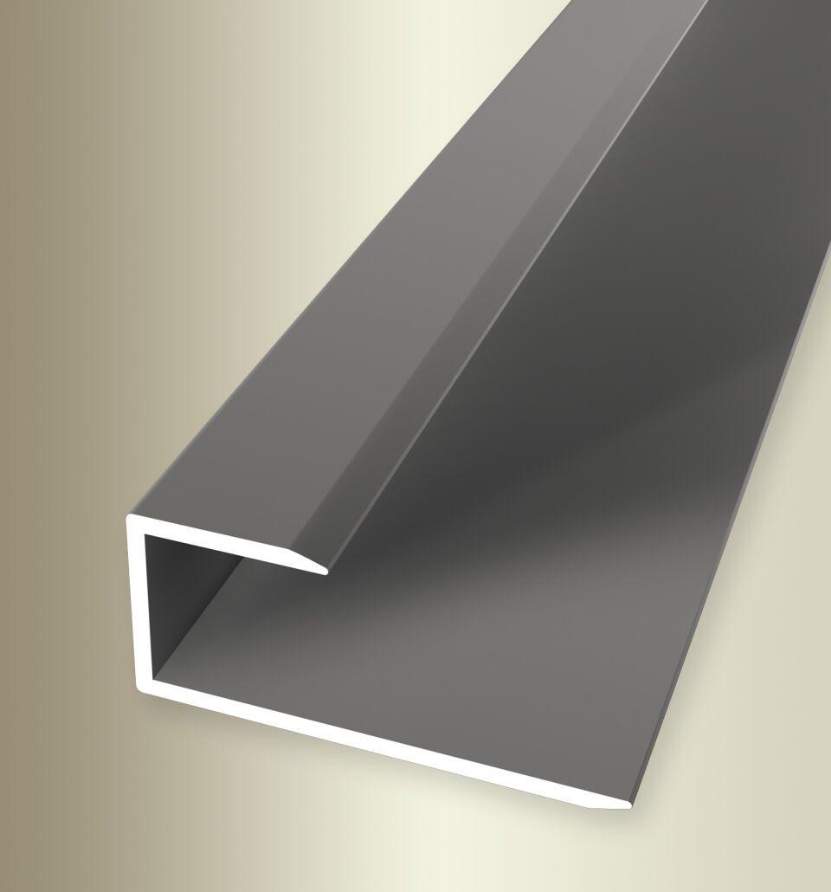Eigenschaften
Farbton
beige, bronze, gold, silber
Oberfläche
eloxiert
Profilart
Einfassprofil
Werkstoff
Aluminium
Breite (mm)
40,00
Dicke Bodenbelag (mm)
12,00 - 13,00
Höhe (mm)
16,50
Länge (mm)
900,00 - 2.700,00
Befestigung
kleben
Brandverhalten
A1
Farbtonbezeichnung Hersteller
F2 edelstahloptik, F4 silber, F9 sand, F6 bronze, F5 gold

